

АДМИНИСТРАЦИЯ

МЁДОВСКОГО СЕЛЬСКОГО ПОСЕЛЕНИЯ

**БОГУЧАРСКОГО МУНИЦИПАЛЬНОГО РАЙОНА**

**ВОРОНЕЖСКОЙ ОБЛАСТИ**

**ПОСТАНОВЛЕНИЕ**

от «26» февраля 2024 г. № 2

п.Дубрава

**Об утверждении схемы размещения нестационарных торговых объектов на территории Мёдовского сельского поселения Богучарского муниципального района Воронежской области**

В соответствии с Федеральным законом от 06.10.2002 №131-ФЗ ФЗ «Об общих принципах организации местного самоуправления в Российской Федерации», Федеральным законом от 28.12.2009 № 381- ФЗ «Об основах государственного регулирования торговой деятельности в Российской Федерации, законом Воронежской области от 30.06.2010 № 68-ОЗ «О государственном регулировании торговой деятельности Воронежской области», во исполнение приказа департамента предпринимательства и торговли Воронежской области от 22.11.2022 № 172 «Об утверждении порядка разработки и утверждения органами местного самоуправления муниципальных образований Воронежской области схем размещения нестационарных торговых объектов», Уставом Мёдовского сельского поселения Богучарского муниципального района Воронежской области, в целях упорядочения размещения и функционирования нестационарных торговых объектов на территории Мёдовского сельского поселения Богучарского муниципального района Воронежской области, создания условий для улучшения организации и качества торгового обслуживания населения, администрация Мёдовского сельского поселения Богучарского муниципального района Воронежской области **постановляет**:

1. Утвердить схему размещения нестационарных торговых объектов на территории Мёдовского сельского поселения Богучарского муниципального района Воронежской области (текстовая часть) согласно приложению 1 к настоящему постановлению.

2. Утвердить карты-схемы размещения нестационарных торговых объектов на территории Мёдовского сельского поселения Богучарского муниципального района Воронежской области (графическая часть) согласно приложениям №2, №3, №4 №5, №6 к настоящему постановлению.

3. Настоящая схема размещения нестационарных торговых объектов на территории Мёдовского сельского поселения Богучарского муниципального района Воронежской области утверждается сроком на 5 лет.

4. Настоящее постановление вступает в силу со дня его официального опубликования в Вестнике органов местного самоуправления Мёдовского сельского поселения Богучарского муниципального района и подлежит размещению на официальном сайте администрации Мёдовского сельского поселения Богучарского муниципального района Богучарского муниципального района.

5. Контроль за исполнением настоящего постановления оставляю за собой.

Глава Мёдовского сельского поселения С.В.Чупраков

Приложение № 1

к постановлению Мёдовского сельского поселения

Богучарского муниципального района

Воронежской области от «26» февраля 2024 № 2

Схема размещения нестационарных торговых объектов на территории Мёдовского сельского поселения

Богучарского муниципального района Воронежской области (Текстовая часть)

|  |  |  |  |  |  |  |  |
| --- | --- | --- | --- | --- | --- | --- | --- |
| № НТО | Идентификационный номер НТО  (№ в карте-схеме) | Вид нестационарного торгового объекта (павильон, палатка, киоск, лоток, мобильный торговый объект) | Местонахождение  (адресный ориентир места размещения) | Площадь нестационарного торгового объекта, кв.м. | Специализация НТО  (продовольственные товары, непродовольственные товары, услуги, смешанный ассортимент, цветы, елочный базар, бахча и т.д.) | Использование НТО субъектами МСП, физическими лицами, не являющимися индивидуальными предпринимателями и применяющими специальный налоговый режим «Налог на профессиональный доход» | Период размещения объекта (круглогодично, сезонно) |
| 1 | 2 | 3 | 4 | 5 | 6 | 7 | 8 |
| 1, п. Дубрава | | | | | | | |
| 1 | 1.1. | Мобильный объект | п.Дубрава, пл.Центральная | 10 | продтовары | Субъект МСП | Круглогодично |
| 2, х. Малеванный | | | | | | | |
| 2 | 1.2. | Мобильный объект | х.Малеванный,  ул.Российская | 10 | продтовары | Субъект МСП | Круглогодично |
| 3, п. Южный | | | | | | | |
| 3 | 1.3. | киоск | п.Южный, ул.Садовая, 11а | 11 | смешанная | субъект МСП | круглогодично |
| 4 | 1.4. | Мобильный объект | п.Южный, ул.Садовая | 10 | промтовары | Субъект МСП | Сезонно (апрель- сентябрь) |
| 4, с. Каразеево | | | | | | | |
| 5 | 1.5. | Мобильный объект | с.Каразеево, ул.Ленина | 10 | продтовары | Субъект МСП | Сезонно (апрель- сентябрь) |
| 5,с. Мёдово | | | | | | | |
| 6 | 1.6. | Мобильный объект | с.Мёдово, ул. Низовая | 10 | промтовары | Субъект МСП | Сезонно (апрель- сентябрь) |

Приложение№ 2

к постановлению администрации

Мёдовского сельского поселения

Богучарского муниципального района

«26» февраля 2024г. № 2

**Графическая часть схемы размещения нестационарных торговых объектов на территории п. Дубрава Мёдовского сельского поселения Богучарского муниципального района Воронежской области**

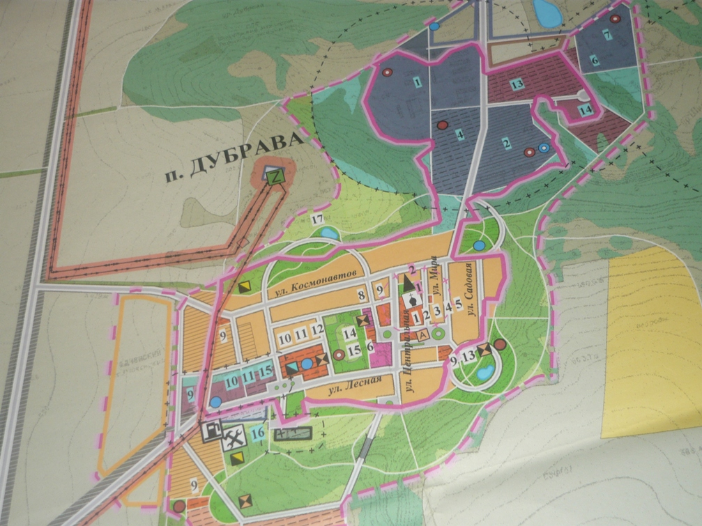

Место размещения нестационарной торговли

Приложение № 3

к постановлению администрации

Мёдовского сельского поселения

Богучарского муниципального района

«26» февраля 2024г. №2

**Графическая часть схемы размещения нестационарных торговых объектов на территории х. Малеванный Мёдовского сельского поселения Богучарского муниципального района Воронежской области**

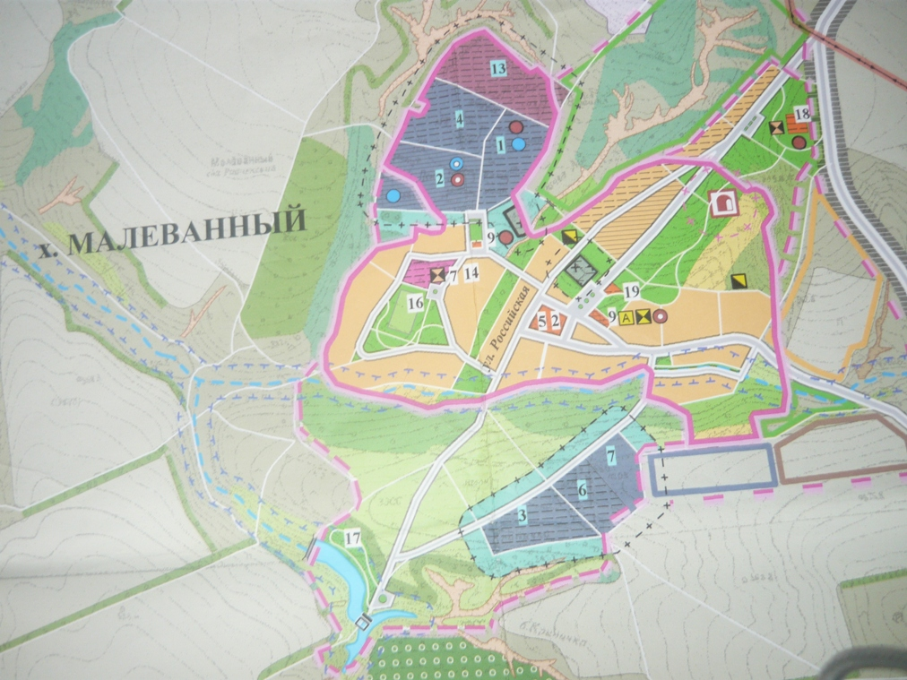

Место размещения нестационарной торговли

Приложение № 4

к постановлению администрации

Мёдовского сельского поселения

Богучарского муниципального района

«26» февраля 2024г. №2

**Графическая часть схемы размещения нестационарных торговых объектов на территории п. Южный Мёдовского сельского поселения Богучарского муниципального района Воронежской области**

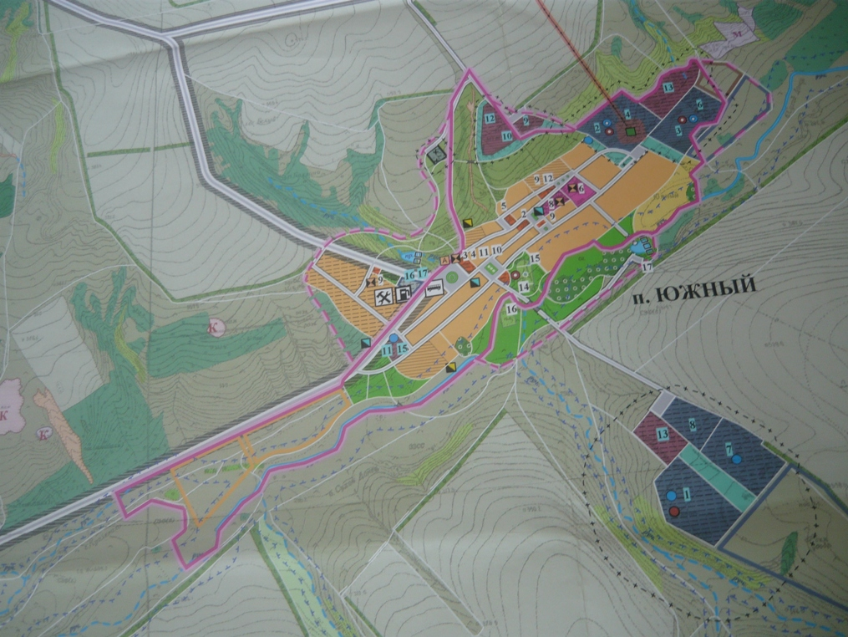

Место размещения нестационарной торговли

Киоск ,ИП Шпинов А.В.

Приложение №5

к постановлению администрации

Мёдовского сельского поселения

Богучарского муниципального района

«26» февраля 2024г. №2

**Графическая часть схемы размещения нестационарных торговых объектов на территории с. Каразеево Мёдовского сельского поселения Богучарского муниципального района Воронежской области**

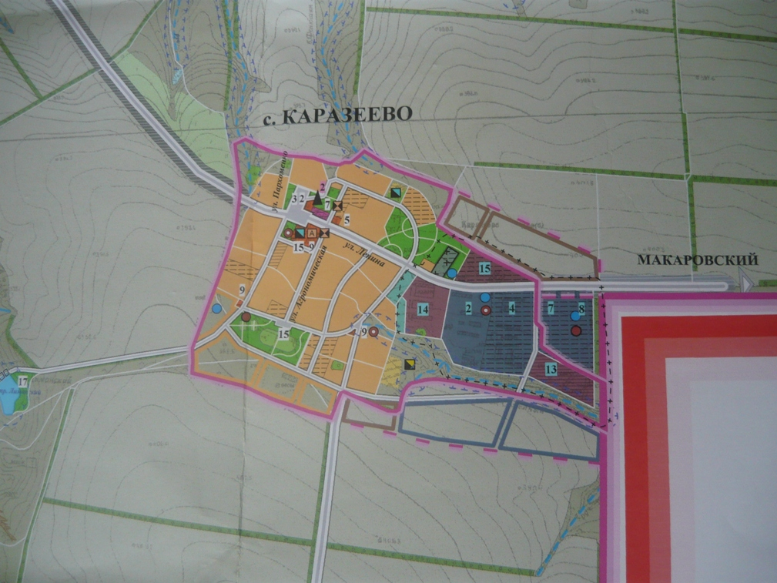

Место размещения нестационарной торговли

Приложение №6

к постановлению администрации

Мёдовского сельского поселения

Богучарского муниципального района

«26» февраля 2024г. № 2

**Графическая часть схемы размещения нестационарных торговых объектов на территории с. Мёдово Мёдовского сельского поселения Богучарского муниципального района Воронежской области**

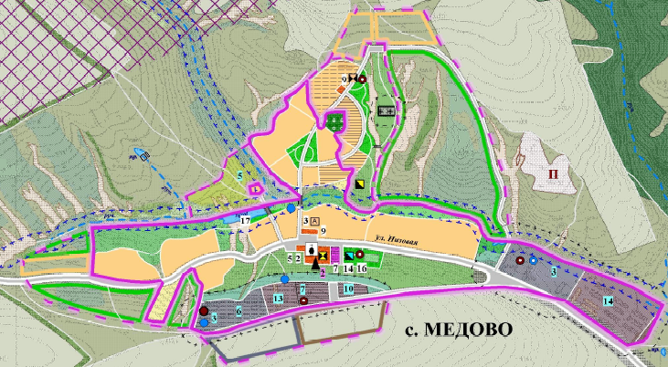

Место размещения нестационарной торговли